ООО «ИЦ «Единый информационный стандарт» при РГРТУ»

Информационная система
«Мониторинг Жилищного фонда»

Руководство пользователя

2016

Оглавление

Термины и сокращения 3
1. Назначение конфигурации 5
2. Установка ИС МЖФ ДЕМО 6
3. Структура ИС МЖФ 10
4. Класс «Паспорт МКД» 12
5. Класс «Документы» 20
6. Заполнение электронных паспортов МКД в ИС МЖФ 23
6.1. Начало работы 23
6.2. Работа с классом 24
6.3. Просмотр и редактирование объекта 25
7. Формирование отчета 30

Термины и сокращения
Информационная система «Мониторинг Жилищного фонда» – это программа для ЭВМ на базе информационной платформы ODANT, которая позволяет автоматизировать деятельность организаций в сфере ЖКХ по ведению базы данных электронных паспортов и мониторинга технических характеристик многоквартирных жилых домов. Система позволяет вести в электронной форме паспорта зданий, содержащих постоянные и переменные характеристики зданий. Так же система содержит печатную форму, позволяющую экспортировать информацию в текстовые файлы, табличные документы, позволяет формировать отчеты.
ИС МЖФ – информационная система «Мониторинг Жилищного фонда».
Конфигурация ИС МЖФ и платформа ИС МЖФ – это составляющие элементы информационной системы «Мониторинг Жилищного фонда».
ОС – операционная система.
УЗП ОС – учетная запись пользователя, используемая для работы в ОС Windows.
УЗП или УЗП ИС МЖФ – учетная запись пользователя, используемая для работы с ИС МЖФ. Длинная аббревиатура используется только в контексте, где требуется подчеркнуть, что речь идет именно о УЗП для программы, а не о УЗП ОС.
ДРМП – домен рабочего места пользователя. Структурная единица конфигурации базы данных, предназначенная для определения прав пользователя на работу с базой данных.
Клиент ИС МЖФ – программа, обеспечивающая визуальный интерфейс, через который пользователь осуществляет работу с базой данных. Клиент ИС МЖФ формирует запросы к серверу ИС МЖФ на запись и чтение информации, и отображает полученные данные пользователю.
Сервер ИС МЖФ – программа, непосредственно управляющая базой данных. Сервер ИС МЖФ по запросам клиента ИС МЖФ осуществляет запись информации в базу данных и выборку информации из базы данных.
Хост поддержки – сервер, с которого осуществляется обновление ИС МЖФ.
Форма – визуальное представление класса или объекта класса на экране компьютера.
ПКМ – правая клавиша мыши. Используется для вызова контекстного меню.
ЛКМ – левая клавиша мыши. Используется для активации элементов интерфейса, поля в форме и т.п..
Щелкнуть ЛКМ (ПКМ) – нажать и отпустить левую (правую) клавишу мыши.
Флажок – элемент управления на форме или в колонке таблицы, имеющий вид (флажок сброшен) или (флажок установлен). Функциональное назначение флажка зависит от формы, на которой он расположен. Чтобы установить или сбросить флажок, необходимо подвести к нему указатель мыши и щелкнуть ЛКМ.
Переключатель – элемент управления на форме, предназначенный для выбора одного из нескольких значений. Переключатель имеет вид упорядоченной группы из значков . Переключатель всегда содержит не менее двух значков . Каждый значок в переключателе имеет маркировку (наименование).
Установить переключатель в значение «Наименование значения» – подвести указатель мыши к значку с маркировкой «Наименование значения» и щелкнуть ЛКМ. Выбранное значение переключателя примет вид .
Нажать кнопку «Название кнопки» – установить указатель мыши на кнопке с маркировкой «Название кнопки» и щелкнуть ЛКМ.
Нажать клавишу «Название клавиши» – на клавиатуре нажать и отпустить клавишу с маркировкой «Название клавиши».
Выбрать элемент списка – установить указатель мыши на выбранный элемент списка и щелкнуть ЛКМ.
Выделить элемент списка – установить указатель мыши на выбранный элемент списка и щелкнуть ЛКМ, при этом элемент списка изменит свой цвет.
Открыть контекстное меню «Название элемента» – установить указатель мыши на указанный элемент на форме и щелкнуть ПКМ. Не все элементы формы имеют контекстное меню.
Перетащить мышью «Название элемента» – установить указатель мыши на перетаскиваемый элемент на форме и нажать ЛКМ, не отпуская ЛКМ переместить указатель мыши с элементом в область назначения и отпустить ЛКМ. Операция перетаскивания применима только к элементам, которые поддерживают эту операцию.
Проводник – окно в левой части программы МЖФ, в котором отображается дерево со структурой доменов, классов, модулей и т.д.
Открыть класс «Название класса» – найти в проводнике значок указанного класса и дважды щелкнуть по нему ЛКМ. Откроется окно со списком объектов выбранного класса.

Назначение конфигурации
Информационная система «Мониторинг жилищного фонда» (далее по тексту ИС МЖФ) предназначена для ведения базы данных электронных паспортов и мониторинга технических характеристик МКД.
Цели и задачи ИС МЖФ:
- создание информационной базы по всем многоквартирным домам региона;
- хранение данных технического и энергетического паспортов домов для осуществления технического учета МКД;
- мониторинг состояния МКД;
- учет конструктивных элементов МКД и внутридомового оборудования;
- учет конструктивных элементов лифтового оборудования;
- учет работ, выполненных в рамках прошлых капитальных ремонтов, с привязкой к конструктивным элементам;
- учет работ, выполненных не в рамках капитальных ремонтов с привязкой к конструктивным элементам;
- учет приборов учета, установленных в доме;
- контроль заполняемости паспортов.

Установка ИС МЖФ ДЕМО
Перейдите по ссылке http://infostandart.com/dist/is_setup(МЖФ).exe
В папку «Загрузки» на Вашем компьютере из сети Интернет скачается файл is_setup(MJF).exe
Запустите файл is_setup(MJF).exe. Начнется процесс установки программы:

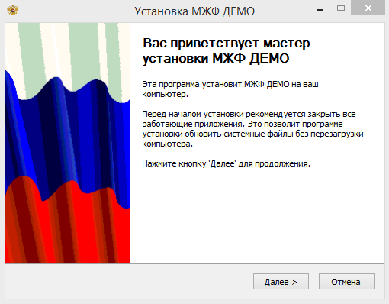

Нажмите кнопку «Далее» и на следующем экране выберите каталог для установки программы:

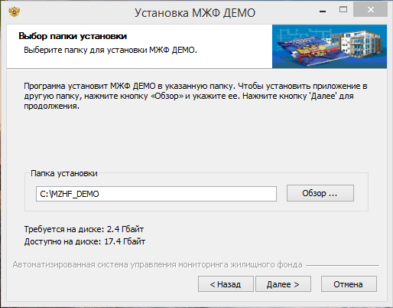

После этого программа установки запросит выбор настроек для создания папки в меню «Пуск» и установки ярлыков:

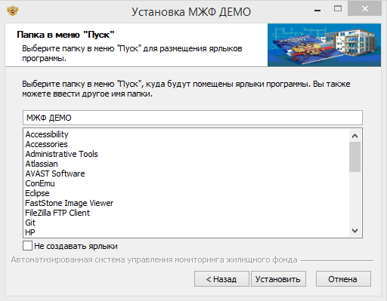

Далее начнется процесс установки:

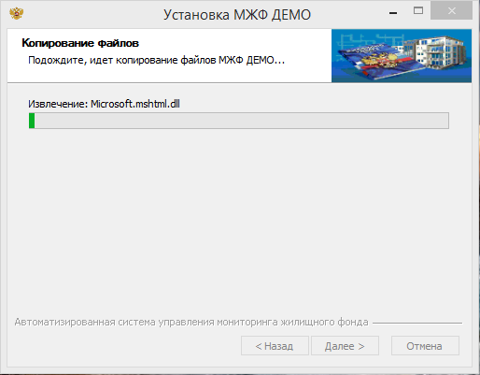

После завершения установки программы будет показан финальный экран. Если в строке «Запустить МЖФ ДЕМО» оставить галочку, то при нажатии кнопки «Готово» запустится программа МЖФ ДЕМО.

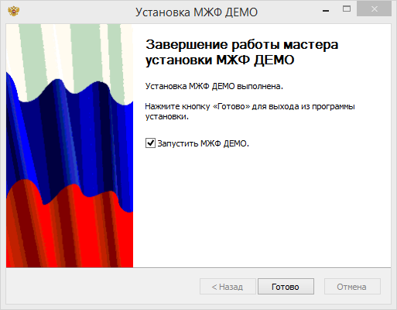

Если после установки не надо запускать программу – снимите отметку. Программу МЖФ ДЕМО можно будет запустить с Рабочего стола, кликнув по ярлыку «МЖФ ДЕМО»
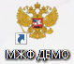

При запуске МЖФ ДЕМО программа запросит выбрать логин для входа. В демонстрационной версии установлены учетные записи «Демо МЖФ», «Сотрудник». Учетные записи отличаются правами доступа к данным системы.

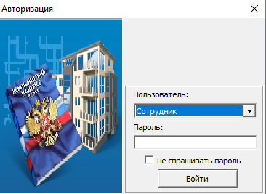

После выбора логина (пароль не установлен), откроется рабочий стол программы МЖФ ДЕМО:

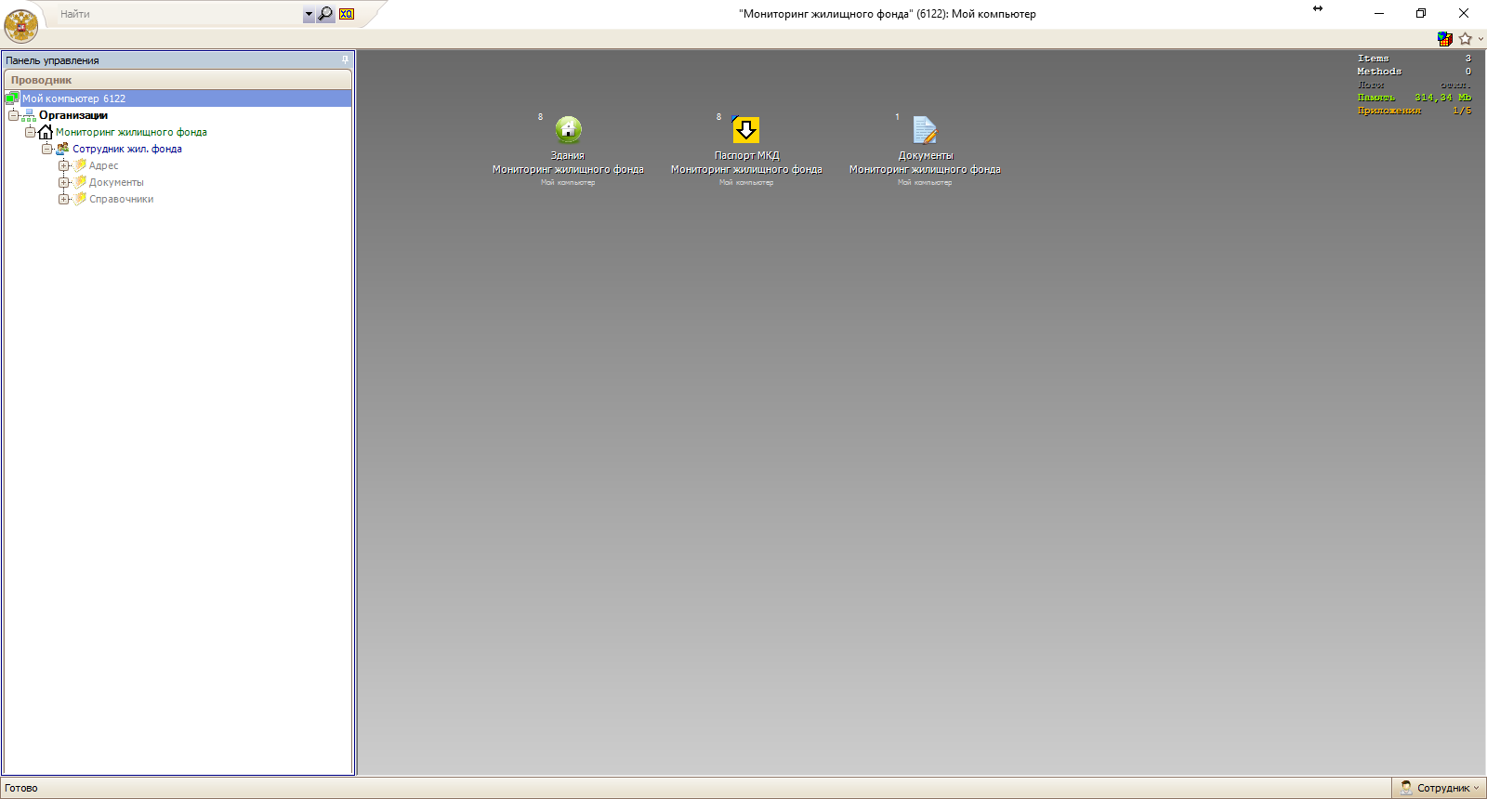

Структура ИС МЖФ
ИС МЖФ имеет древовидную структуру и содержит две основные группы объектов: группу рабочих мест пользователей и группу классов. Кроме того, система содержит системный домен, в котором вводятся новые пользователи и настраиваются права пользователей на доступ к информации в базе данных. В ИС МЖФ структура конфигурации отображается на закладке «Проводник» в окне «Панель управления» (см. рис. 1).
Рабочие места создаются под конкретные должности в организации, эксплуатирующей базу данных. Из рабочего места доступна работа только с той информацией, которая необходима для выполнения функциональных обязанностей должностного лица. Настройка прав доступа позволяет конкретному должностному лицу видеть в проводнике только свое рабочее место, содержащее ссылки на необходимую ему информацию. Рабочее место накладывает ограничения на доступ к информации. Например, в одних классах могут быть доступны только просмотр информации и формирование отчетов, в других классах можно вносить новые записи и корректировать старые.
Классы предназначены для хранения и обработки данных. Для удобства доступа классы сгруппированы в папки, которые могут иметь многоуровневую структуру (например, классы «Здания» и «Паспорт МКД» вложены в папку «Адрес»). Часть классов сгруппирована по функциональному назначению и включена в состав классов более высокого уровня. Подчиненность классов может иметь многоуровневую структуру (например, классы «Управляющие организации» и «Банки» входят в состав класса «Контрагенты»).
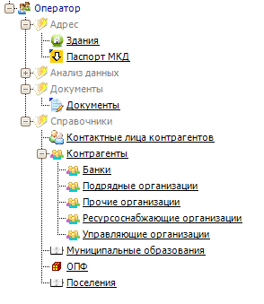
Значки объектов базы данных:
– рабочее место пользователя;
, – папка для группировки классов;
– системный домен;
– класс, включающий в себя другие классы;
, , , и другие значки – классы.
Рис.1 - Состав конфигурации ИС МЖФ

Примечания:
- Меню, окна и другие визуальные объекты на экране Вашего компьютера могут отличаться от рисунков, приведенных в руководстве пользователя, поскольку их вид зависит от версии и настроек платформы ИС МЖФ, прав пользователя, версии и настроек ОС Windows и других факторов.
- Скриншоты, приведенные в руководстве пользователя, сделаны при стиле оформления интерфейса клиента ИС МЖФ «Без стиля».
Основными классами в конфигурации ИС МЖФ являются:
- классы, содержащие сведения о жилищном фонде: «Здания» и «Паспорт МКД»;
- классы, предназначенные для контроля и анализа данных: класс «Отчеты 2.0»;
- классы справочников с общими для основных функциональных классов данными: «Управляющие компании», «Ресурсоснабжающие организации» и другие.

Класс «Паспорт МКД»
Класс «Паспорт МКД» предназначен для хранения технической информации о жилых многоквартирных домах. На основании этой информации осуществляется мониторинг состояния МКД. В проводнике класс «Паспорт МКД» отмечен значком .
Один объект класса соответствует одному паспорту МКД. Список объектов класса «Паспорт МКД» имеет вид, приведенный на рисунке 2.
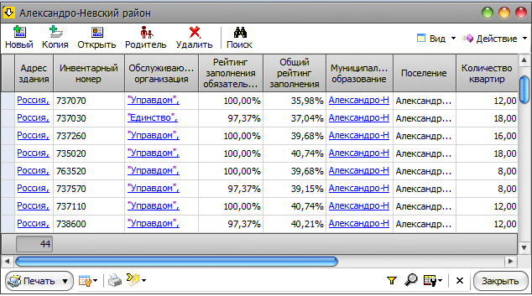
Рис.2 - Список объектов класса «Паспорт МКД»

Каждая строка списка соответствует одному паспорту МКД. Инструкция по работе с объектами класса приведена в подразделе 6. Вид окна с информацией о паспорте приведен на рисунке:
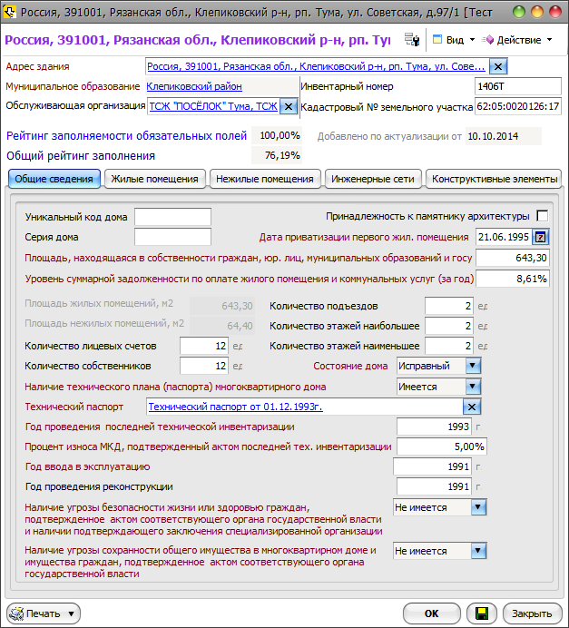
Рис.3 - Окно «Паспорт МКД» закладка «Общие сведения»

Примечание:
В заголовке окна с паспортом МКД отображается адрес МКД. Далее по тексту для ссылки на окно с паспортом МКД употребляется наименование окна «Паспорт МКД».
Окно «Паспорт МКД» разделено на две части. В верхней части содержатся сведения о паспорте, а в нижней находятся закладки с параметрами здания.
Окно «Паспорт МКД» содержит следующие закладки:
- Общие сведения;
- Жилые помещения;
- Нежилые помещения;
- Инженерные сети;
- Конструктивные элементы;
- Организации;
- СИО.
На закладке «Жилые помещения» содержатся общие сведения о квартирах в МКД. Все квартиры разделены на три группы: отдельные, коммунальные и общежитие. Для каждой группы приводятся данные по количеству комнат в квартирах и их площади. Вид закладки «Жилые помещения» приведен на рис.4.
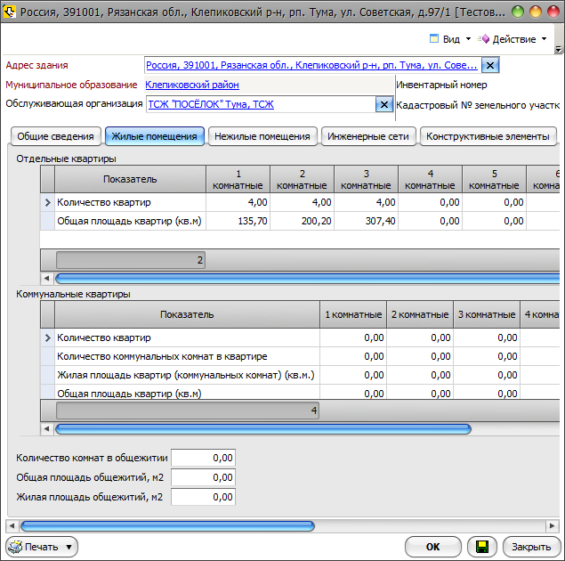
Рис.4 - Окно «Паспорт МКД» закладка «Жилые помещения»

На закладке «Нежилые помещения» содержатся общие сведения о нежилых помещениях в МКД. Назначение полей на этой закладке интуитивно-понятно из их названия, поэтому не описывается подробно в этом руководстве. Вид закладки «Нежилые помещения»:
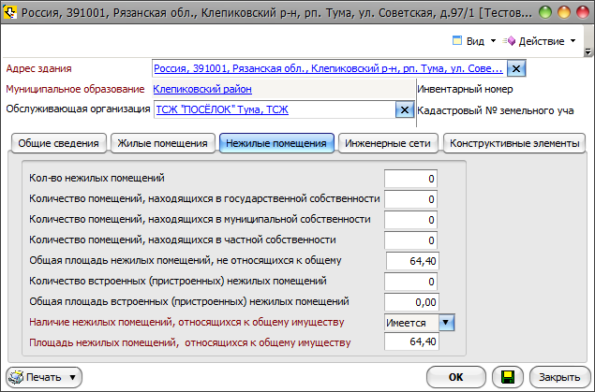
Рис.5 - Окно «Паспорт МКД» закладка «Нежилые помещения»

На закладке «Инженерные сети» содержатся сведения об инженерных коммуникациях, расположенных внутри здания. Доступ к сведениям организован через семь закладок, каждая из которых соответствует одной инженерной системе. Назначение закладок легко определить по их названиям. Эти закладки содержат специфические сведения, характерные для соответствующей инженерной системы. Вид закладки «Инженерные сети»:
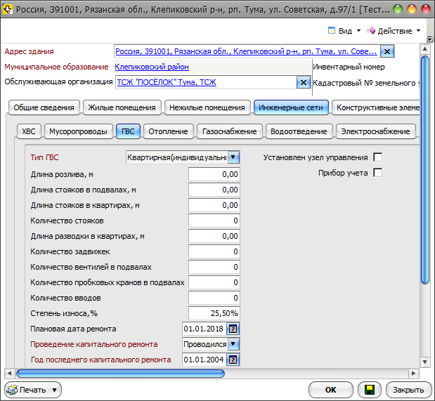
Рис.6 - Окно «Паспорт МКД» закладка «Инженерные сети»

На закладке «Конструктивные элементы» содержатся сведения о конструктивных элементах здания. Доступ к сведениям организован через шесть закладок, каждая из которых соответствует одному КЭЗ. Назначение закладок легко определить по их названиям. Эти закладки содержит специфические сведения, характерные для соответствующего КЭЗ. Вид закладки «Конструктивные элементы»:
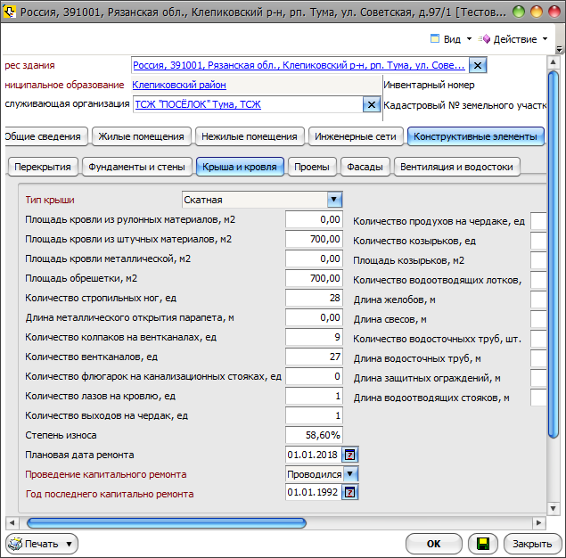
Рис.7 - Окно «Паспорт МКД» закладка «Конструктивные элементы»

Закладка «Организации» содержит одну таблицу с двумя столбцами. В первом столбце таблицы устанавливается ссылка на ресурсоснабжающую организацию. Конкретный поставщик ресурсов выбирается из справочника «Ресурсоснабжающие организации». Во втором столбце таблицы «Дата начала обслуживания» указывается дата начала поставки соответствующего ресурса в МКД. Чтобы добавить новую организацию нажмите кнопку , расположенную слева от таблицы. Здесь же находится кнопка , предназначенная для удаления выделенной строки таблицы. Вид закладки «Организации»:
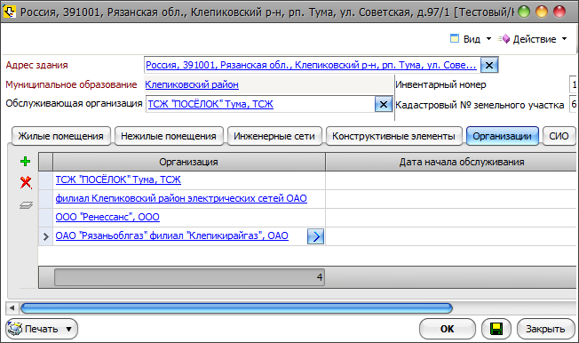
Рис.8 - Окно «Паспорт МКД» закладка «Организации»

Закладка «СИО» содержит сведения об установленных в МКД лифтах, их параметрах, адресе диспетчерской. Список лифтов заносится в таблицу «Общие сведения». Чтобы добавить информацию о лифте в таблицу нажмите кнопку , расположенную слева от таблицы. Здесь же находится кнопка , предназначенная для удаления выделенной строки таблицы. Вид закладки «СИО»:
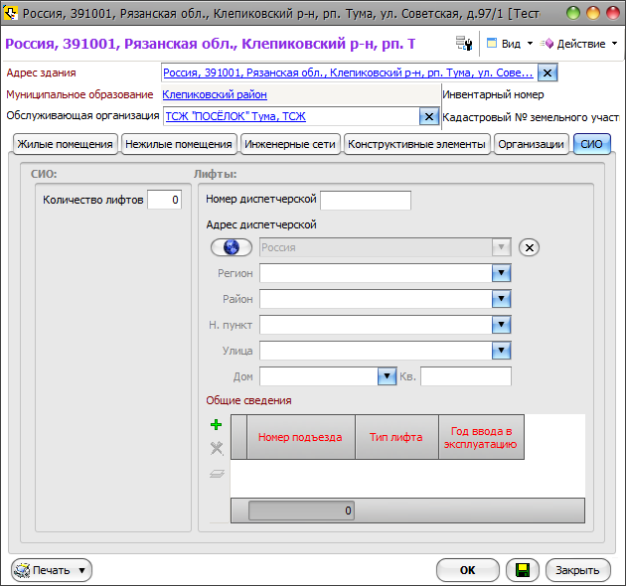
Рис.9 - Окно «Паспорт МКД» закладка «СИО»

Из окна списка объектов класса «Паспорт МКД» и из окна «Паспорт МКД» можно распечатать различные документы. Для печати документов нажмите кнопку в левом нижнем углу этих окон. Откроется список доступных для печати документов. Выделите требуемый документ и нажмите кнопку «ОК» или дважды щелкните по выделенному документу ЛКМ. Откроется соответствующий редактор с шаблоном документа, в котором документ можно откорректировать, записать в файл и распечатать.

Класс «Документы»
Класс «Документы» предназначен для хранения информации о таких документах, как технический паспорт МКД, акт наличия угрозы безопасности жизни или сохранности имущества и т.п., а также их скан-копии. Один объект класса соответствует одному документу. В проводнике класс «Документы» отмечен значком .
Список объектов класса может быть открыт из папки «Документы». Список объектов класса «Документы» имеет вид, приведенный на рис.10.
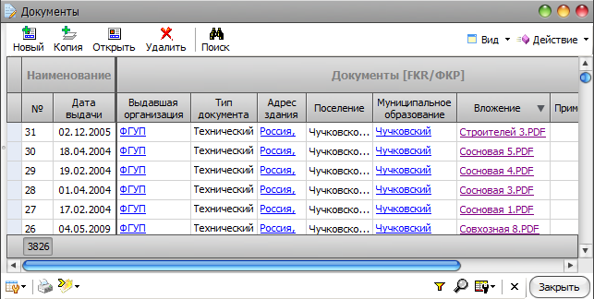
Рис.10 - Список объектов класса «Документы»

Каждая строка списка соответствует одному документу. Вид документа зависит от выбранного типа:
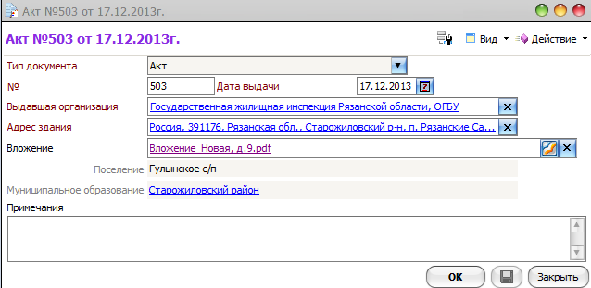
Рис.11 - Окно «Документ»

Примечание:
В заголовке окна с информацией о документе отображается наименование документа. Далее по тексту для ссылки на окно с информацией о документе употребляется наименование окна «Документ».
Описание полей окна приведено в таблице.
Таблица «Описание полей окна «Документ»»
Наименование поля | Тип данных | Значение
Тип документа | перечисление | Типа документа. Выбирается одно из значений:  - Технический паспорт;  - Акт;  - Протокол общего собрания;  - Договор управления;  - НПА (нормативно-правовой акт);  - Протокол открытого конкурса;  - Иной документ.
№* | строка символов | Порядковый номер, присвоенный документу в организации, выпустившей документ.
Дата выдачи | дата | Дата утверждения документа в организации, выпустившей документ.
Выдавшая организация | ссылка на объект класса «5. Прочие организации» | Наименование организации, выпустившей документ. Выбирается из справочника «5. Прочие организации»
Адрес здания | ссылка на объект класса «Здания» | Адрес здания, на которое составлен документ. Выбирается из класса «Здания». После выбора адреса, автоматически заполняются поля: «Поселение», «Муниципальное образование».
Поселение | строка символов | Наименование поселения, к которому относится населенный пункт. Заполняется автоматически после выбора адреса здания, недоступно для редактирования.
Муниципальное образование | ссылка на объект класса «Муниципальные образования» | Наименование МО, в котором расположено здание. Заполняется автоматически после выбора адреса здания, недоступно для редактирования.
Вложение | ссылка на файл | Имя файла, в котором хранится электронная версия документа, например, отсканированный документ.
Примечания | строка символов | Дополнительная информация о документе, например, краткое содержание документа.
Примечание – Поле «№» не отображается в окне, если в поле «Тип документа» установлено значение «Технический паспорт».

Поле «Вложение» содержит собственные элементы управления. Если поле не заполнено, то на правом конце поля отображается кнопка . При нажатии на эту кнопку открывается стандартный проводник ОС Windows, в котором можно выбрать файл с электронной версией документа. Выбранный файл копируется в базу данных, а его имя отображается в поле. Если поле заполнено, то на правом конце поля отображаются две кнопки . Вид левой кнопки в этой паре зависит от типа файла и соответствует иконке приложения, которое будет вызвано при нажатии кнопки для просмотра содержимого файла (в данном случае – Adobe Acrobat Reader). При нажатии кнопки поле очищается, и файл удаляется из базы данных, вид этой кнопки не зависит от типа файла.

Заполнение электронных паспортов МКД в ИС МЖФ

Начало работы
Открыть класс можно двумя способами:
- Через проводник. Проводником называется область в левой части программы, на которой отображена древовидная структура системы.
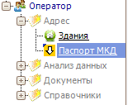
Рис. 12 – Проводник. Открыта папка «Адрес»

При нажатии на кнопку раскрывается “ветвь” с соответствующими данной категории документами. Так, чтобы открыть класс «Паспорт МКД», необходимо сначала открыть папку «Адрес» и кликнуть по его иконке два раза левой кнопкой мыши.
- Через ярлык на рабочем столе. Чтобы открыть нужный документ достаточно щелкнуть два раза по его ярлыку на рабочем столе программы. Если ярлык отсутствует, то его можно “вынести” – найти нужный класс в проводнике, удерживая иконку класса левой кнопкой мыши, перетащить его на рабочий стол.
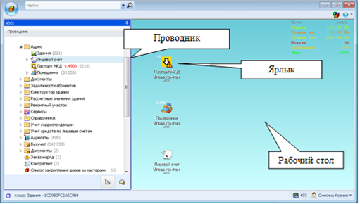
Рис. 13 – Окно программы

Примечание:
Для удаления ярлыка необходимо нажать на него левой кнопкой мыши и, удерживая кнопку, перетащить в верхнюю часть окна программы.

Работа с классом
Класс представляет собой список объектов с индивидуальными харакетеристиками. В данном случае класс «Паспорт МКД» содержит паспорта зданий. Некоторые из его характеристик отображаются в этом списке – Адрес здания, Муниципальное образование, Обслуживающая организация и т.п. Остальные можно просмотреть, открыв сам объект.
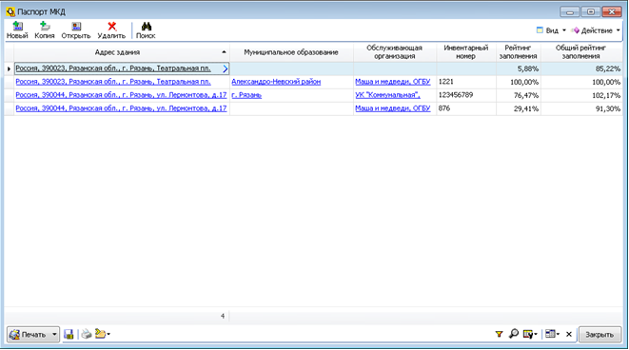
Рис. 14 – Класс «Паспорт МКД»

Данные в списке можно отсортировать по алфавиту (возрастанию/убыванию) по любой колонке – для этого надо кликнуть левой кнопкой мыши по её заголовку. Так же можно отфильтровать объекты , нажав на кнопку фильтра в верхней части заголовка столбца и выбрав нужное значение в появившемся меню (отметив галочкой соответствующую строку). При нажатии кнопки «ОК» объекты будут отфильтрованны по указанному признаку.
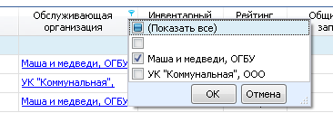
Кнопка фильтрации
Рис. 15 – Фильтрация объектов

Чтобы отменить фильтрацию нужно нажать на кнопку в нижней части формы.

Просмотр и редактирование объекта
Для того, чтобы открыть объект, необходимо щелкнуть по соответствующей строке в списке объектов два раза левой кнопкой мыши, либо нажать кнопку 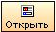 в верхней части класса. Для создания объекта необходимо нажать на кнопку 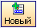, при этом откроется аналогичная форма с незаполненными полями.
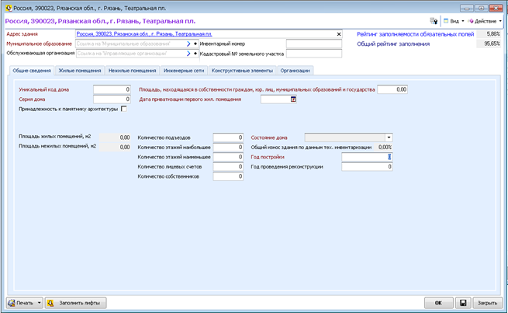
Рейтинг заполнения
Основные характеристики
Рис. 16 – Форма объекта класса «Паспорт МКД»

В верхней части формы расположены поля, содержащие основную информацию о доме – Адрес здания, Муниципальное образование, Обслуживающая организация, инвентарный номер, кадастровый номер земельного участка. Причем названия полей «Адрес здания» и «Муниципальное образование» выделены красным цветом – это означает, что данные поля обязательны для заполнения.
В правом верхнем углу находится информация об объеме информации, занесенной в данный документ.
Основную часть формы занимают поля, содержащие подробную информацию о здании, распределенные для удобства по соответствующим вкладкам. Для отображения полей той или иной вкладки нужно кликнуть левой кнопкой мыши по ее заголовку.
Поля, в зависимости от типа, заполняются по-разному. Рассмотрим основные методы заполнения на примере полей соответствующих типов.
- Поле для указания даты. Пример – «Дата приватизации первого жилого помещения». Значение в поле можно указать двумя способами:
- вручную, введя поочередно дату месяц и год с клавиатуры;
- воспользовавшись формой для указания даты. Форма отображается при нажатии на кнопку в правой части поля даты. С помощью стрелок выберете месяц, а затем дату. Время вводится вручную в поле, расположенное под часами, с помощью стрелок в правой части поля, либо с клавиатуры.
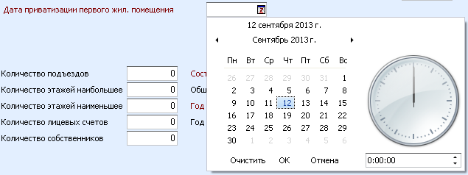
Рис. 17 – Поле для указания даты

Для сохранения указанных значений нажмите кнопку «ОК», для отмены изменений – кнопку «Отмена», для удаления значения из поля – кнопку «Очистить».
- Поле с выпадающим списком. Пример «Состояние дома». Выпадающий список служит для хранения списка значений, которые могут быть указаны для данной характеристики. Чтобы выбрать нужное значение, нужно нажать на кнопку в правой части поля и щелкнуть один раз левой кнопкой мыши по соответствующей строке. Выбранное значение поместится в поле.
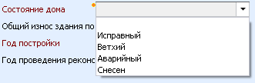
Рис. 18 – Поле с выпадающим списком значений

- Поле со ссылкой. Пример «Муниципальное образование». В таком поле установлена ссылка на другой класс, объекты которого служат списком значений для этого поля. Для заполнения такого поля необходимо нажать левой кнопкой мыши на кнопку ссылки в правой части поля и в отобразившемся окне выбрать нужный объект, нажав по соответствующей строке два раза левой кнопкой мыши.
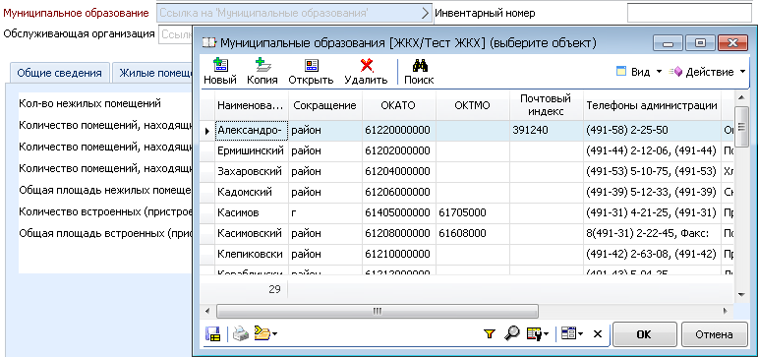
Рис. 19 – Поле с ссылкой

При этом, можно воспользоваться поиском нужного объекта. Для этого надо нажать на кнопку 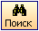 и в появившемся диалоговом окне ввести искомое значение. Затем нажать кнопку «ОК» - отобразятся объекты, содержащие в какой-либо из своих характеристик указанное значение.
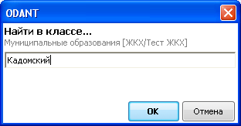
Рис. 20 – Окно поиска

Если нужный объект отсутствует его необходимо добавить. Для этого нужно нажать на кнопку 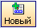 в верхней части класса и, заполнив все необходимые поля сохранить объект (кнопка «ОК» в нижней части формы) – созданный объект отобразится в списке, откуда его можно будет выбрать в качестве значения для заполняемого поля.
Таким же образом заполняется поле «Адрес здания», в котором установлена ссылка на справочник «Здания». Форма справочника открывается при нажатии на кнопку ссылки в правой части заполняемого поля «Адрес здания».
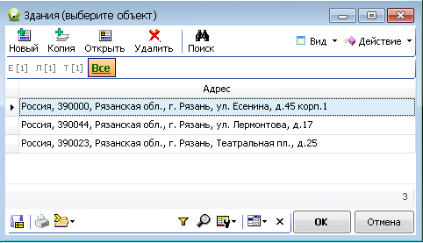
Рис. 21 – Справочник «Здания»

Для создания нового объекта (добавления нового адреса) необходимо нажать на кнопку «Новый». Откроется форма для заполнения.
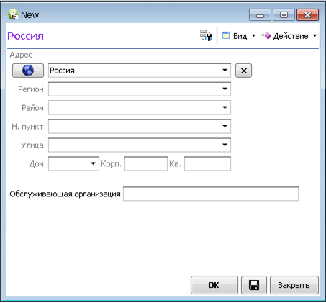
Рис. 22 – Форма нового объекта справочника «Здания»

Поля заполняются строго по порядку, сверху вниз: сначала «Регион», затем «Район», «Н. пункт», «Улица», «Дом». Для указания значения в поле можно начать вводить первые буквы названия с клавиатуры – система будет выдавать предполагаемые значения, либо можно самостоятельно выбрать его из выпадающего списка (пример заполнения поля с выпадающим списком описан выше, в пункте 2). В поля «Корп.» и «Кв.» значения вводятся от руки с клавиатуры.
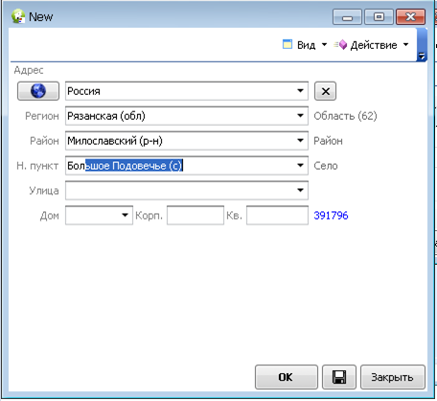
Рис. 23 – Заполнение полей нового объекта справочника «Здания»

После сохранения объекта (кнопка «Ок» в нижней части формы) его можно будет выбрать из списка в качестве значения поля «Адрес здания».
После заполнения всех необходимых полей и/или внесения изменений необходимо сохранить документ – для этого нужно нажать на кнопку «Сохранить» или «ОК» в нижней части окна. При нажатии кнопки «Сохранить» внесенные изменения сохранятся, но форма объекта не закроется; при нажатии кнопки «ОК» изменения сохранятся, форма будет закрыта. Если же сохранять внесенную информацию не следует, то стоит нажать кнопку «Закрыть» - форма закроется, но изменения не сохранятся.
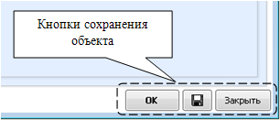
Рис. 24 – Кнопки сохранения объекта

Формирование отчета
ИС «МЖФ» позволяет генерировать отчет «Выгрузка сведений», для предоставления сведений о состоянии жилищного фонда в соответствующий орган власти. Он находится в папке «Анализ данных», класс «Отчеты»:
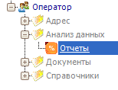
Рис. 25 – Проводник. Класс «Отчеты»

Для формирования отчета необходимо открыть класс «Отчеты», выбрать строку с его названием в открывшемся списке и нажать кнопку «Сформировать», находящуюся внизу списка отчетов:
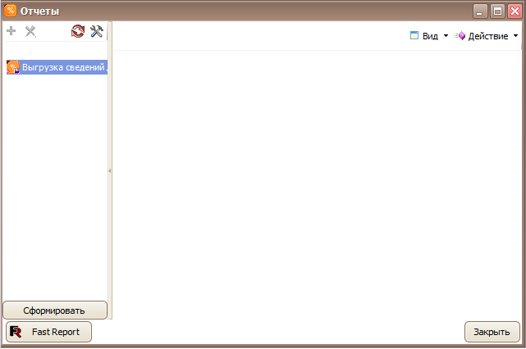
Рис. 24 – Вид класса «Отчеты»

После этого в правой части появится список технических характеристик по каждому дому для предварительного просмотра:
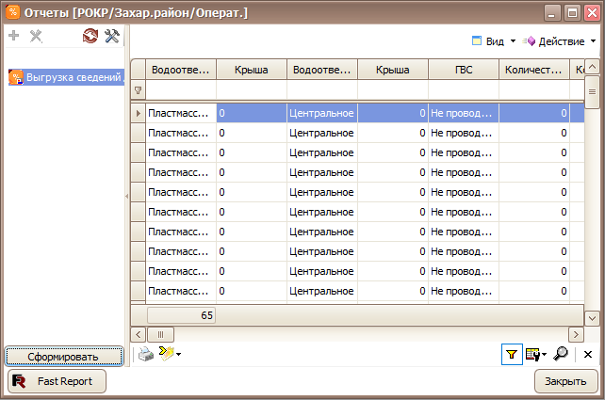
Рис. 24 – Вид сформированного отчета

Сформированный отчет можно вывести на печать. Для этого необходимо нажать кнопку 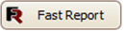, откроется печатная форма для предварительного просмотра. С помощью кнопок «Печать» и «Сохранить» можно напечатать отчет сразу, либо предварительно сохранить в файл нужного формата.
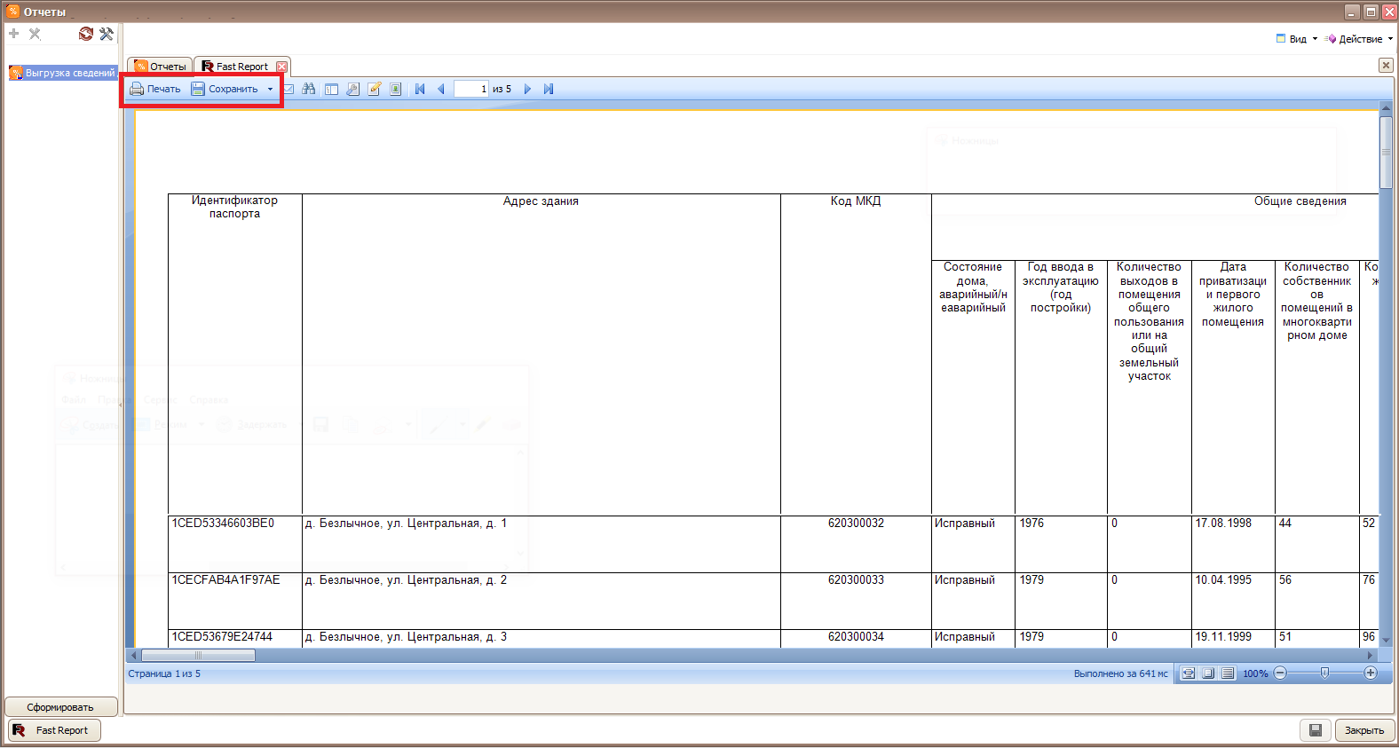
Рис. 24 – Печатная форма отчета

